**Juan Sebastián Cabezas Mateus, Raúl Mauricio Peña Losada, Juan Diego Ramírez Lemos, Santiago Rodríguez Vallejo.**

**No. de Equipo Trabajo: {*02*}**

Videojuego para el Aprendizaje de las Estructuras de Datos

# [1] INTRODUCCIÓN

El presente documento define al detalle el diseño de un proyecto en el que se apliquen los conocimientos adquiridos en cuanto a las estructuras de datos. Dicho proyecto consiste en la creación de un videojuego para que personas de todas las edades aprendan de forma interactiva los temas en la materia. Primero se pasa por las motivaciones para desarrollar el proyecto, luego se definen sus funcionalidades y características principales para así mostrar una visualización preliminar. Se explicará cómo es que este videojuego hará uso de las diferentes estructuras de datos y se demostrará cómo es que efectivamente funcionan mediante una serie de comparaciones bajo operaciones de ciertas complejidades. Por último, se explica a profundidad el proceso de desarrollo a nivel técnico y se enlistan las dificultades presentadas, así como las lecciones aprendidas.

# DESCRIPCIÓN DEL PROBLEMA A RESOLVER

La tecnología computacional se convierte poco a poco en un área del conocimiento clave para la competitividad en el mundo digital. Aprender y aplicar los conceptos que esta área comprende debería ir mucho más allá de solo presentarlo a los estudiantes como herramientas teóricas que probablemente no sabrán en qué situaciones y de qué formas pueden llegar a aplicarlas. El aprendizaje de las estructuras de datos hace parte de esta teoría computacional que puede estructurarse de forma tal, que sea natural adquirir y aplicar el conocimiento por parte de escolares tanto jóvenes como adultos.

Se han planteado diversas maneras de dictar este curso de  
manera amigable. Se sabe debido a varios estudios que una de  
las mejores formas para aprender son a través del juego y la  
didáctica [1]. La creación de un videojuego que utilice  
conceptos y mecánicas similares a las utilizadas en el curso  
puede ayudar en el aprendizaje de las estructuras de datos  
familiarizando a los jugadores con el pensamiento lógico para  
dichas estructuras.

Como un panorama previo de la efectividad del proyecto, se encuentra que, por ejemplo, en los estudios de Dicheva-Hodge [2] se realizó un minijuego para enseñar las listas de manera didáctica, concluyendo en una encuesta a los estudiantes donde la mayoría dice que el juego les fue de ayuda para su aprendizaje.

Además, Ramle et al [3] presenta la idea de huir  
de zombies apilando y desapilando rocas, como se haría en  
una lista de pilas y colas convencional, dando como resultado  
que, a excepción de un estudiante, todos obtuvieron resultados  
positivos en una prueba acerca de este par de temas.

# usuarios DEL PRODUCTO DE SOFTWARE

El programa está enfocado a cualquier usuario que desee aprender las bases lógicas de las estructuras de datos de forma sencilla e intuitiva a través de minijuegos.

Todos los usuarios que empleen el programa tienen el mismo rol: Jugador y tienen el mismo acceso a todas las funcionalidades explicadas en la sección V.

# REQUERIMIENTOS FUNCIONALES DEL SOFTWARE

Se encuentra que el producto final será simple y altamente intuitivo para el usuario; esto incluye una extensión corta de las funcionalidades a las que se pueden acceder debido a que solo se busca una interacción directa y concisa con los objetos en el juego y esto implica que la mayoría de acciones sean realizadas mediante eventos (o clics) y solo se tendrá la posibilidad de ingresar datos por teclado al registrar información básica al estilo arcade [4]. A su vez, mediante código se tiene la posibilidad de ingresar datos al programa, pero este es un acceso restringido al público y solo se recurrirá a este medio por razones experimentales.

La pantalla principal que se presenta al usuario será al estilo de un menú de juego arcade, esto incluirá las siguientes operaciones:

* Iniciar juego:

Saldrá de la ventana de menú y mostrará una malla de niveles de los cuales el usuario puede elegir a cuál acceder.

* Mostrar créditos:

Mostrará una pequeña ventana con la información de los creadores del juego.

* Guardar juego:

Efectuará acciones internas del programa para guardar localmente datos de estado de los niveles, así como los puntajes e información suministrada.

* Cargar juego:

Permitirá establecer todos los parámetros necesarios al estado exacto en la última vez que el usuario guardó su partida.

* Salir del juego:

Mostrará una pequeña ventana de verificación en la que el usuario decide si efectivamente desea cerrar el juego y en caso afirmativo cierra el programa.

Al ejecutar la operación de iniciar juego, el usuario tendrá la opción de elegir uno de varios niveles. El diseño de cada nivel es acorde a que el usuario pueda aprender y aplicar diferentes conceptos de las estructuras de datos mediante escenarios distintivos y altamente gráficos.

Dentro de cada nivel, sin excepción el usuario cuenta con la posibilidad de ejecutar las siguientes operaciones:

* Pausar nivel/Mostrar menú:

La operación se ejecuta mediante un pequeño botón ubicado en una esquina de la ventana. Al dar clic, abrirá una ventana que permita al usuario ver información básica del nivel, ir al menú principal, ir al menú de niveles, visualizar su puntaje actual, reiniciar o reanudar su nivel.

* Reiniciar nivel:

La operación se ejecuta mediante un pequeño botón ubicado en una esquina de la ventana. Al dar clic, todos los elementos en el nivel vuelven a su estado inicial.

* Mostrar información:

La operación se ejecuta mediante un pequeño botón ubicado en una esquina de la ventana. Al dar clic, abrirá una ventana dentro del juego en la que muestre información importante sobre el nivel actual.

* Confirmar entrada:

La operación se ejecuta mediante un botón de acción con un nombre distintivo dependiendo del nivel. Al dar clic, el programa hará una comprobación de que el usuario haya cumplido con su objetivo, en caso afirmativo lanzará un mensaje de felicitación, mostrará su puntaje y le permitirá acceder al siguiente nivel. En caso negativo lanzará un mensaje de fallo que le permita reiniciar el nivel.

* Cambiar de nivel:

La operación puede ejecutarse tras abrir la ventana de menú de pausa de nivel y se mostrará como un botón. Tras dar clic volverá a la malla de niveles de todo el juego. También, esta operación se ejecuta si el usuario pasa un nivel y desea cambiar al que se encuentra inmediatamente después.

* Registrar datos personales:

La operación se puede realizar tras pasar con éxito un nivel. En dos barras de entrada podrá ingresar su nombre de usuario y edad.

* Visualizar su puntaje y un historial de marcas:

La operación de visualizar el puntaje registrado por el usuario se realiza implícitamente tras abrir el menú de nivel o tras pasar un nivel. En cualquiera de estas dos situaciones, el usuario tendrá además la posibilidad de visualizar un historial de marcas o récords registrados en el programa, para esto solo debe hacer clic a un botón específico.

Aparte, dependiendo del nivel, tendrá la opción de mover objetos y oprimir botones especializados. También contará con la posibilidad de regresar acciones.

Todo el programa interno se basará en crear y manejar la interacción adecuada entre distintos objetos, así como gestionarlos visualmente mediante el renderizado, ocultamiento y borrado pertinente. La retroalimentación de algunas operaciones se mostrará mediante ventanas pop-up y algunas animaciones básicas. Todas las posibles acciones del jugador están realmente controladas mediante dichas ventanas, limitaciones de uso o restricciones de acceso temporales.

# AVANCE EN LA IMPLEMENTACIÓN DE LA INTERFAZ DE USUARIO

La previsualización de la interfaz estilo Mockup se desarrolló con la ayuda del aplicativo Lucid Chart. [5]

A continuación, se muestra el diseño de un nuevo nivel que aplica los conocimientos asociados a los árboles como estructura de datos:

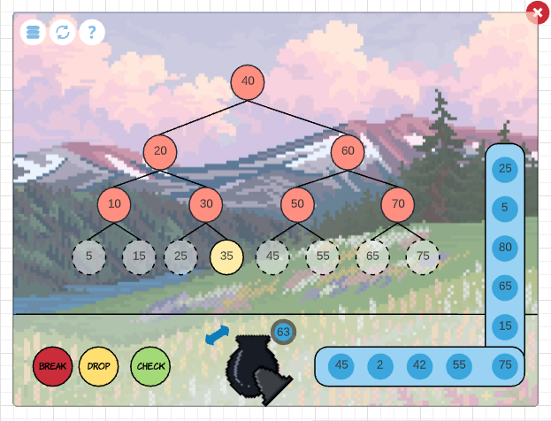

# Entornos de desarrollo y de operación

El software se desarrollará en el IDE Netbeans Apache, usando el lenguaje Java junto con la librería LibGDX [6], y funcionalidades de Gradle. A su vez, la gestión del proyecto se realiza mediante un repositorio en Github. [7]

Este software operará en cualquier computador que tenga las siguientes características:

* Java.
* OpenGL.
* Sistema operativo de escritorio.
* Periféricos.
* Al menos 2GB de RAM.

# DESCRIPCIÓN DEL PROTOTIPO DE SOFTWARE

El desarrollo del prototipo del programa se hace público en un repositorio en Github creado por los autores [7]. La siguiente es una muestra del trabajo realizado en las ramas del proyecto (generada en Git).

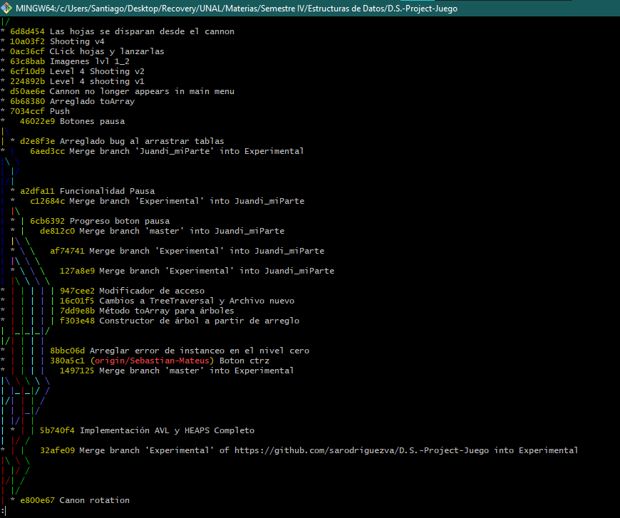

Dicho prototipo incluirá todas las funcionalidades ya mencionadas, contiene además una carpeta especial dónde se guardan las implementaciones personales de cada estructura de datos y que sirven de base para el funcionamiento de todos los niveles del juego, así mismo, con las funcionalidades de la sección IV, en conjunto al diseño de la interfaz de la sección V se evidencia la posibilidad de navegación controlada a través de la aplicación.

# IMPLEMENTACIÓN Y aplicación de las estructuras de datos

El segundo paquete de niveles del juego utiliza los conocimientos adquiridos en árboles y colas para poder enseñar al usuario la estructura de árboles binarios de búsqueda.

El objetivo de los niveles en este paquete consta que el usuario tendrá que completar un árbol binario de búsqueda con unos nodos que deben cumplir una condición específica, para completar el árbol el cañón será cargado con nodos dispuestos en una cola y que contienen valores aleatorios y el usuario “disparará” dichos nodos uno a uno a las hojas del árbol. El usuario pasará el nivel si se verifica que el árbol total corresponde a uno de búsqueda y además cumple con el objetivo determinado (por ejemplo, que todos los nodos en el árbol sean múltiplos de 5). El usuario cuenta además con un botón para eliminar nodos en el árbol y un botón para soltar el nodo cargado en el cañón y llevarlo al final de la cola.

La implementación de las estructuras de datos en este primer nivel se realiza de la siguiente manera:

* Árbol:

El objeto árbol no es nada más que un objeto que hereda sus propiedades de un **árbol AVL** (que contiene a su vez las propiedades de un árbol BST). Su utilidad es crear un árbol específico y verificar si el árbol final definido por el usuario tras “disparar” las hojas en un orden determinado es el correcto.

El árbol se crea a partir de un **arreglo** que el programa define con anterioridad para el nivel, y contendrá números enteros en un orden específico para el mismo.

El árbol contiene distintos métodos de recorrido, del cual se elegirá uno para verificar si el usuario completó satisfactoriamente su objetivo.

* Cola de nodos:

Los nodos que se cargan al cañón y que el usuario podrá disparar serán guardados en una **cola**. Dicha cola cumple con el propósito de desplegar visualmente cada nodo en pantalla, además de manejar los eventos tras oprimir los botones “break” y “drop”.

# PRUEBAS DEL PROTOTIPO Y ANÁLISIS COMPARATIVO

Se han hecho operaciones de inserción, eliminado y búsqueda haciendo uso de la implementación de árbol AVL, midiendo para una cantidad definida de datos o búsquedas su tiempo de ejecución en milisegundos y la memoria consumida en MB.

|  |  |  |
| --- | --- | --- |
| **Insert** | | |
| **Número de datos** | **Runtime (ms)** | **Memory (MB)** |
| 1000 | 208 | 5 |
| 10000 | 3880 | 71 |
| 50000 | 94068 | 111 |
| 100000 | 413149 | 118 |
| 150000 | 926950 | 130 |
| 200000 | 1406521 | 142 |
| 1000000 | inf | 11000 |

|  |  |  |
| --- | --- | --- |
| **Delete** | | |
| **Número de datos** | **Runtime (ms)** | **Memory (MB)** |
| 1000 | 191 | 12 |
| 10000 | 7885 | 14 |
| 50000 | 154217 | 113 |
| 100000 | 607823 | 122 |

|  |  |  |
| --- | --- | --- |
| **Find (entre 20k datos)** | | |
| **Número de búsquedas** | **Runtime (ms)** | **Memory (MB)** |
| 1 | 1 | 16 |
| 10 | 2 | 16 |
| 100 | 16 | 16 |
| 1000 | 167 | 23 |
| 5000 | 830 | 52 |
| 10000 | 1944 | 88 |
| 15000 | 3142 | 124 |
| 20000 | 3538 | 36 |

Al graficar estos datos se obtiene lo siguiente:

Se puede observar que el uso de tiempo de la inserción no es acorde al uso teórico O(Log(N)). Sin embargo, tiene un comportamiento similar, esto puede ser por el tiempo que toma crear cada objeto(hoja) para posteriormente ser agregada al árbol.

Se puede observar que la tendencia del uso de la memoria en la inserción es acorde al uso teórico O(Log(N)).

Se puede observar que el uso de tiempo de la eliminación no es acorde al uso teórico O(Log(N)). Sin embargo, tiene un comportamiento similar, esto puede ser por el tiempo que toma crear cada objeto(hoja) para posteriormente ser agregada al árbol.

Se puede observar que la tendencia del uso de la memoria en la eliminación es acorde al uso teórico O(Log(N)).

Se puede observar que el uso de tiempo de la búsqueda no es acorde al uso teórico O(Log(N)).

Se puede observar que la tendencia del uso de la memoria en la búsqueda NO es acorde al uso teórico O(1), esto puede darse debido al uso de la colección de basura del propio Java. Ya que como se puede observar a los 20.000 datos buscados, se recolecta la basura y cae el uso de manera drástica.

# ACCESO AL VIDEO DEMOSTRATIVO DE SOFTWARE

* <https://www.loom.com/share/71468edfea6c41dea399b8aa66890f89>

# roles y actividades

La definición de roles para el presente proyecto se encuentra en la siguiente tabla:

|  |  |
| --- | --- |
| **ROL** | **Actividades fundamentales** |
| Líder(esa) | Consultar a los otros miembros del equipo, atento que la información sea constante para todos. Aportar con la organización y plan de trabajo. |
| Coordinador(a) | Mantener el contacto entre todos,  Programar y agendar y reuniones; ser facilitador para el acceso a los recursos. |
| Experto(a) | Líder técnico que propende por coordinar las funciones y actividades operativas. |
| Investigador(a) | Consultar otras fuentes. Propender por resolver inquietudes comunes para todo el equipo. |
| Observador(a) | Siempre está atento en el desarrollo del proyecto y aporta en el momento apropiado cuando se requiera apoyo adicional por parte del equipo. |
| Animador(a) | Energía positiva, motivador en el grupo. |
| Secretario(a) | Se convierte en un facilitador de la comunicación en el grupo. Documenta (actas) de los acuerdos/compromisos realizados en las reuniones del equipo. |
| Técnico(a) | Aporta técnicamente en el desarrollo del proyecto. |
| Programador principal | Implementa el núcleo de las ideas y direccionará el código en general, velando por la facilidad y eficiencia |
| Programador de apoyo | Se encarga de la creación de código basado en las indicaciones o consejos del programador principal |
| Tester | Se encargará de probar la funcionalidad, informar sobre los errores que encuentre y ayudará a arreglarlos |
| Diseñador | Se encarga de crear los recursos gráficos y sonoros además de manejar la experiencia de usuario proporcionando la retroalimentación necesaria para que el programa sea intuitivo |

La asignación de los anteriores roles para los integrantes del grupo de trabajo se encuentra a continuación:

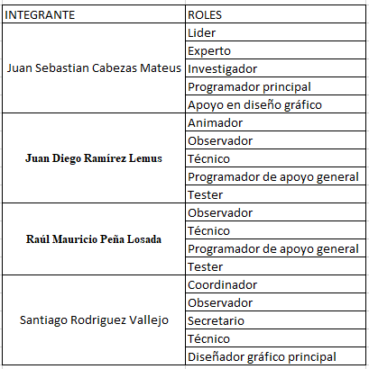

# DIFICULTADES Y LECCIONES APRENDIDAS

* Implementar el presente juego con las rotaciones de un árbol AVL supone un trabajo gráfico complicado, más no de funcionamiento interno.
* Es difícil pensar en un juego sencillo que implemente colas de prioridad.

# REFERENCIAS BIBLIOGRÁFICAS

[1] A. Widitiarsa, A. W. Utoyo, and M. Sn, “Video Games as  
Tools for Education,” Journal of Game, Game Art andGamification, vol. 03, no. 02, 2018, doi:  
10.5281/zenodo.2669725.

[2] D. Dicheva and A. Hodge, “Active learning through game  
play in a data structures course,” in SIGCSE 2018 -Proceedings of the 49th ACM Technical Symposium onComputer Science Education, Feb. 2018, vol. 2018-January,  
pp. 834–839, doi: 10.1145/3159450.3159605.

[3] R. Ramle, D. I. Rosli, S. S. Nathan, and M. Berahim, “Digital  
game based learning of stack data structure using question  
prompts,” International Journal of Interactive MobileTechnologies, vol. 13, no. 7, pp. 90–102, 2019, doi:  
10.3991/ijim.v13i07.10778.

[4] "Chapter 8 -- User Input in Games", Dragonlt.atspace.com. [Online]. Available: <http://dragonlt.atspace.com/ch8.htm>. [Accessed: 25- Apr- 2021].

[5] S. Rodríguez Vallejo, "Mockup VideojuegoDS: Lucidchart", Lucid.app, 2021. [Online]. Available: <https://lucid.app/documents/view/bd87e3ba-9e8b-47e4-a1f3-c395036fcfa4>. [Accessed: 25- Apr- 2021].

[6]"libgdx/libgdx", GitHub, 2021. [Online]. Available: <https://github.com/libgdx/libgdx/wiki>. [Accessed: 25- Apr- 2021].

[7] J. Cabezas Mateus, R. Peña Losada, J. Ramírez Lemus and S. Rodríguez Vallejo, "sarodriguezva/D.S.-Project-Juego", GitHub, 2021. [Online]. Available: <https://github.com/sarodriguezva/D.S.-Project-Juego>. [Accessed: 25- Apr- 2021].

1.